**ЗАНЯТИЕ 8. ЛИНЕЙНЫЕ УРАВНЕНИЯ. УРАВНЕНИЕ БЕРНУЛЛИ.**

**УРАВНЕНИЯ В ПОЛНЫХ ДИФФЕРЕНЦИАЛАХ.**

1. **Линейные дифференциальные уравнения первого порядка.**

*Определение*. Дифференциальное уравнение первого порядка называется ***линейным***, если оно имеет вид: , где некоторые непрерывные функции переменной *х*. В случае, когда функция *g*(*x*) тождественно равна нулю, уравнение называется ***однородным***, в противном случае – ***неоднородным***.

Рассмотрим самый простой способ решения данного уравнения: будем искать решение в виде произведения двух непрерывных неизвестных функций:  Найдя эти функции, мы получим решение уравнения. Т.к.  то уравнение принимает вид: . Найдем сначала какое-нибудь частное решение  вспомогательного уравнения в квадратных скобках:  Тогда функция решение уравнения: . Тем самым решение исходного уравнения сводится к решению двух уравнений (1) и (2) с разделяющимися переменными.

Решим сначала вспомогательное уравнение (1). В дифференциалах оно имеет вид:  Интегрируя обе части, находим *C*, где *F*(*x*) – первообразная функции *f* (*x*), *C* – постоянная. Решение вспомогательного уравнения (1) имеет вид . Подставим это решение в уравнение (2) и разделим переменные:  Откуда  а *y* = *uv* = *vu* =  это есть ***общий вид решения линейного уравнения первого порядка***. (заметим, что постоянную  можно не писать, т.к. она все равно сокращается)

**Пример.** Решить уравнение .

***Решение*.** Разделим обе части на *х* и приведем уравнение к стандартному виду:  Находим решение вспомогательного уравнения: , где то есть . Общее решение линейного уравнения находим по выведенной выше формуле: 

 (здесь *С* – новая произвольная постоянная интегрирования).

**Решить линейные уравнения первого порядка:**



***Решение*.** Разделим обе части на  и приведем уравнение к стандартному

виду:  Находим решение вспомогательного уравнения:  . После потенцирования обеих частей: .

Общее решение линейного уравнения находим по стандартной формуле: 

где *С* – произвольная постоянная.



***Решение*.** Находим решение вспомогательного уравнения:  . После потенцирования обеих частей: .

Общее решение линейного уравнения находим по стандартной формуле: , где *С* – произвольная постоянная.



***Решение*.** Разделим обе части на  и приведем уравнение к стандартному виду:  Находим решение вспомогательного уравнения:  . После потенцирования обеих частей: .

Общее решение линейного уравнения находим по стандартной формуле: , где *С* – произвольная постоянная.



***Решение*.** В этом уравнении удобнее перейти к обратной функции . При этом . Разделим обе части на  и приведем уравнение к стандартному виду:  Находим решение вспомогательного уравнения:  . После потенцирования обеих частей: .

Общее решение линейного уравнения находим по стандартной формуле: , где *С* – произвольная постоянная.

1. **Уравнение Бернулли.**

Чтобы решить уравнение Бернулли, которое имеет следующий вид:

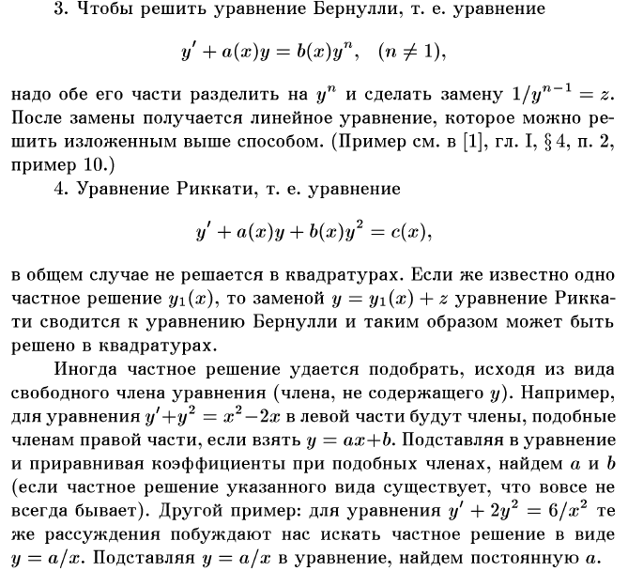

**Решить следующие уравнения Бернулли:**

1. .

*Решение*. Разделим обе части на  (в предположении ): Сделаем замену переменной: . Тогда . Имеем линейное уравнение: . Находим решение вспомогательного уравнения :  или , которое имеет вид: . Общее решение линейного уравнения: . Откуда находим общее решение уравнения Бернулли: . Плюс при делении на  было потеряно решение .

1. .

*Решение*. Разделим обе части на : Сделаем замену переменной: . Тогда . Имеем линейное уравнение: . Находим решение вспомогательного уравнения :  или , которое имеет вид: . Общее решение линейного уравнения:  . Откуда следует общее решение уравнения Бернулли: . Плюс при делении на  было потеряно решение .

1. .

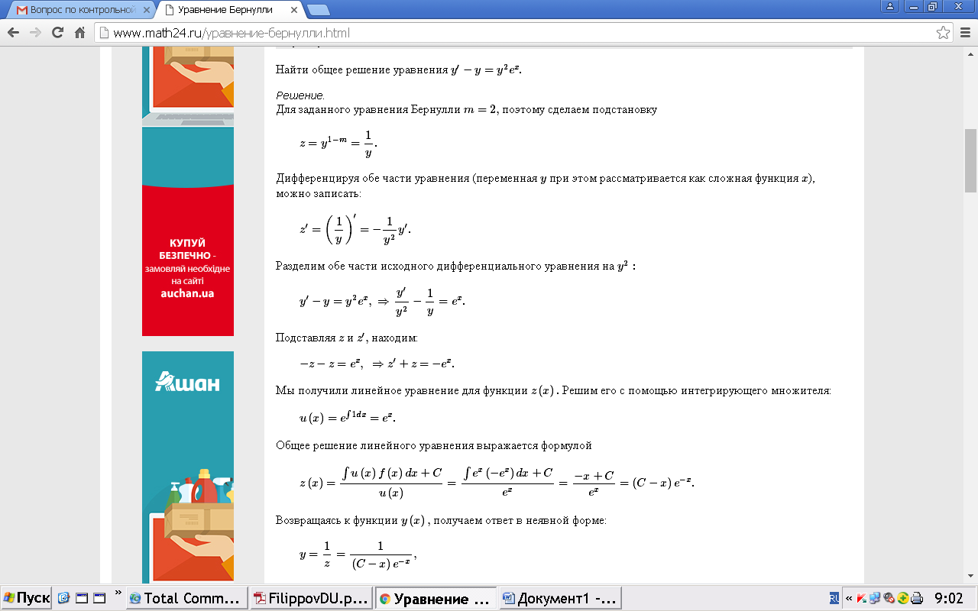

Мы получили линейное уравнение. Решение вспомогательного уравнения  имеет вид: . Общее решение линейного уравнения: . Откуда следует общее решение уравнения Бернулли: 

4. .

*Решение*. Разделим обе части на : Сделаем замену переменной: . Тогда . Имеем линейное уравнение:  или . Находим решение вспомогательного уравнения :  или , которое после потенцирования принимает вид: . Общее решение линейного уравнения есть:  . Откуда следует общее решение уравнения Бернулли: . Плюс при делении на  было потеряно решение .

**5.** .

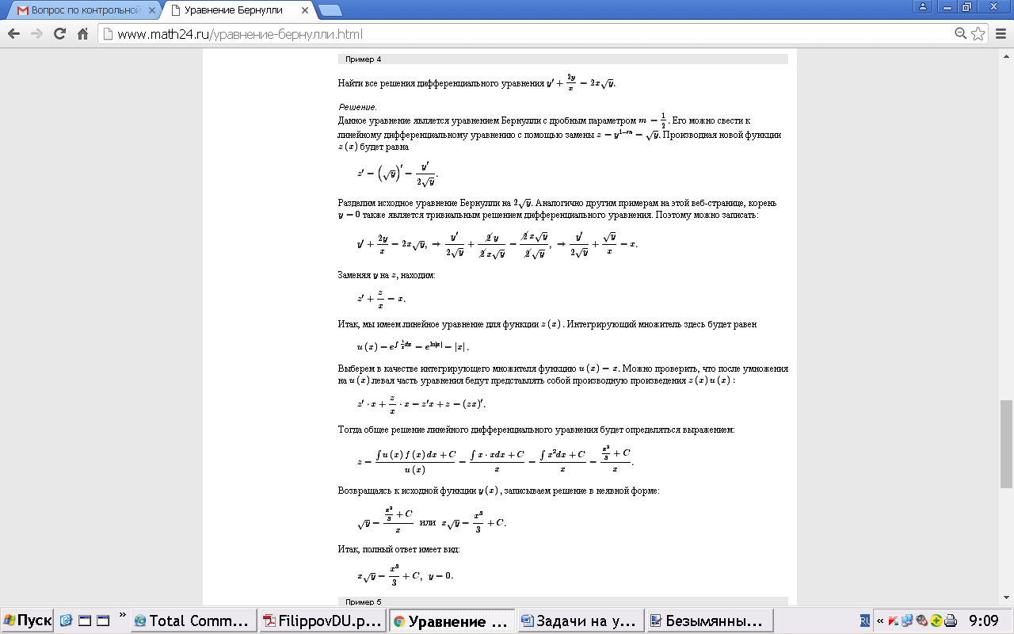



1. **Уравнения в полных дифференциалах и интегрирующий множитель.**

Уравнение

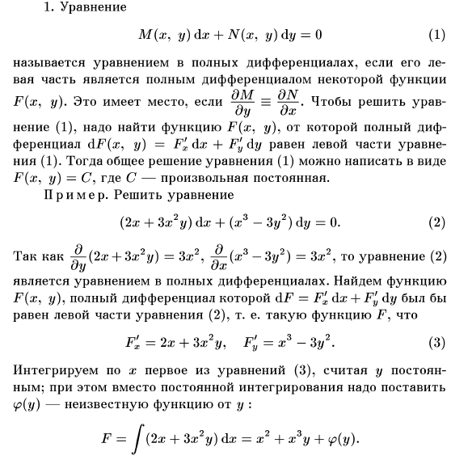

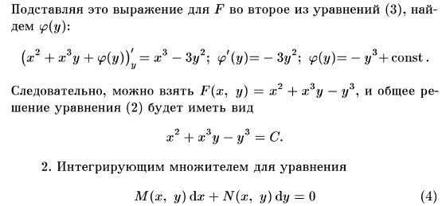

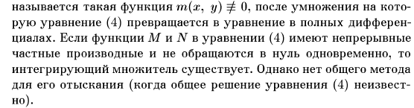



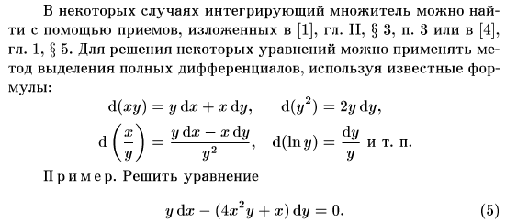

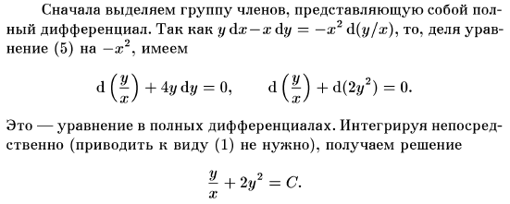

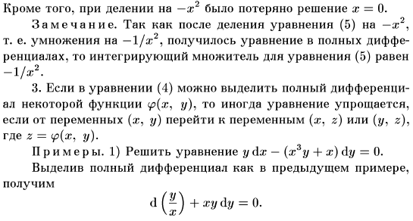

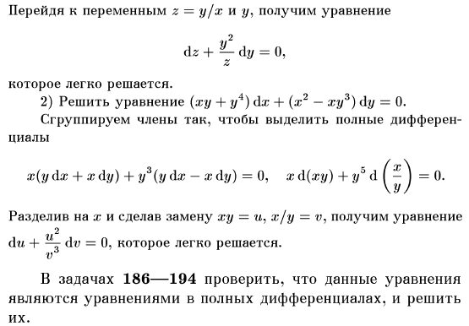



**Решить уравнения в полных дифференциалах:**

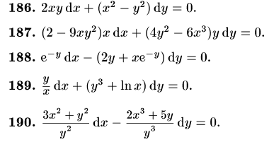

***Решение.***Ищем *F*: .  . Объединяя, . Откуда получаем общее решение в неявном виде: .



***Решение.***Ищем *F*: .  . Объединяя, . Это общее решение в неявном виде.

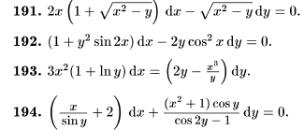

***Решение.***Ищем *F*: . Объединяя,  Откуда получаем общее решение в неявном виде: .

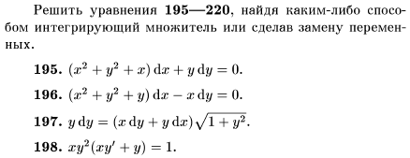

***Решение.***Делаем замену переменной . Тогда .

Имеем уравнение . Переменные разделяются: . Интегрируем: . Потенцируем обе части:  или . Это решение уравнения в неявном виде.



***Решение.***Выделяем полный дифференциал: . Тогда  или . Интегрируем: обе части: . Или . Это решение уравнения в неявном виде.

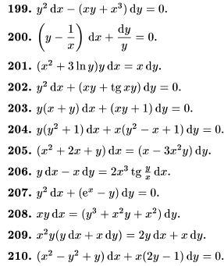

***Решение.***Делаем замену переменной . Тогда .

Имеем уравнение . Переменные разделяются: . Интегрируем: . Потенцируем обе части:  или . Это решение уравнения в неявном виде.

**Домашнее задание: №№ 138, 141, 158, 188, 190**